台中直飛．泰獅航【遇見普吉島】蘇美藍天空展望臺+下午茶、攀牙灣007島、珊瑚島、泰式精油SPA、全程五星酒店悠閒６日
快艇珊瑚島、暹邏夢幻劇場、普吉老城區、佛吉泰式莊園、二次出海&夜市
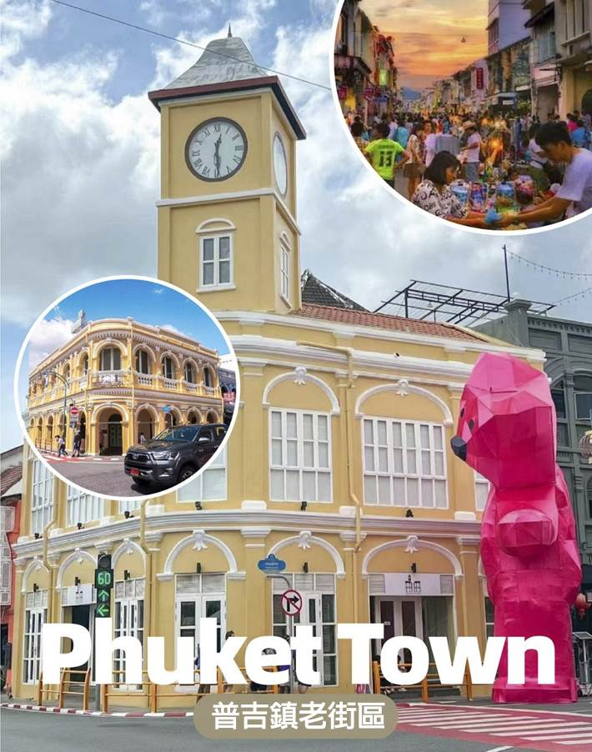
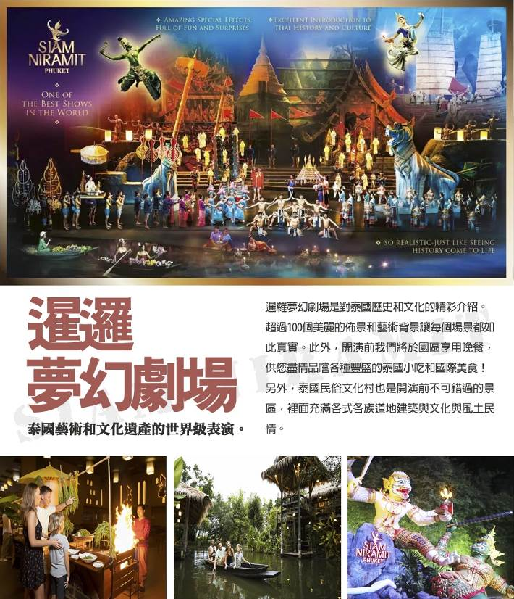

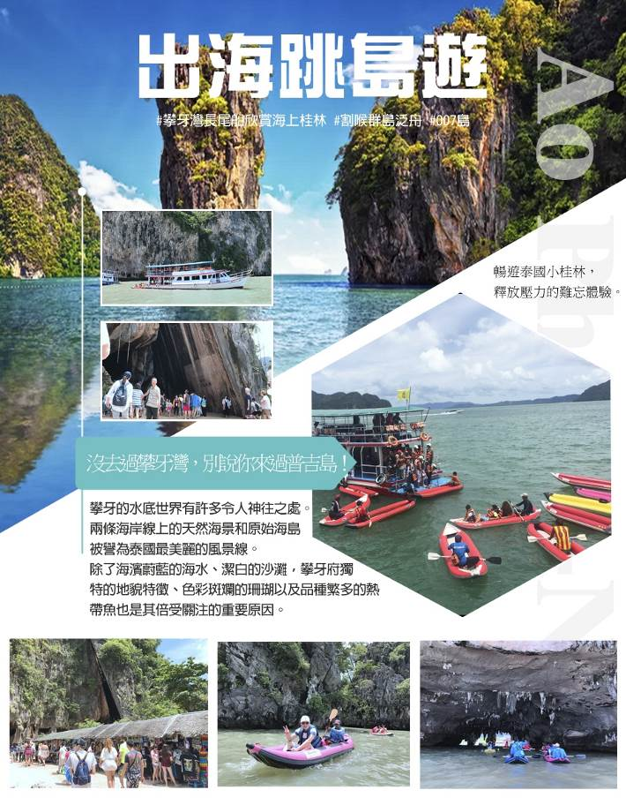
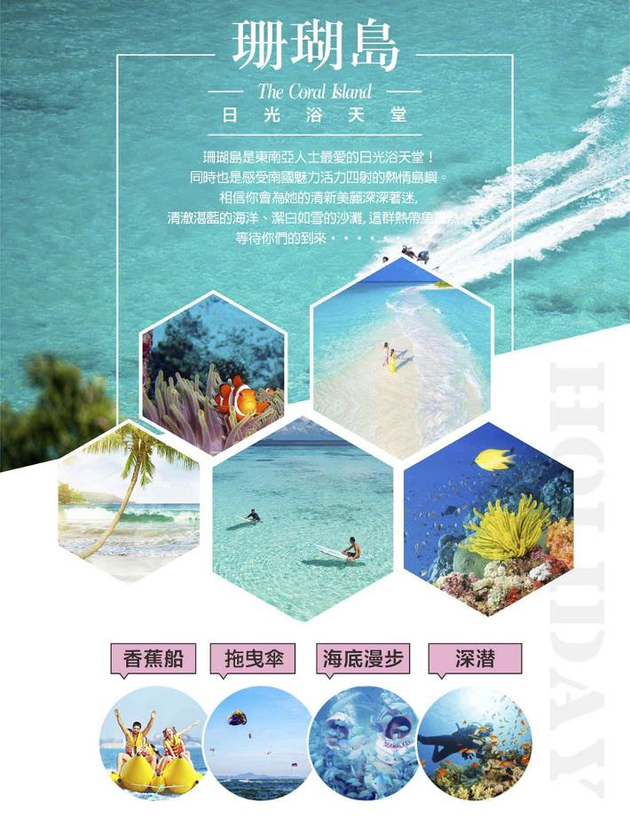
※本行程售價 不包含水上活動；可自費參加水上活動
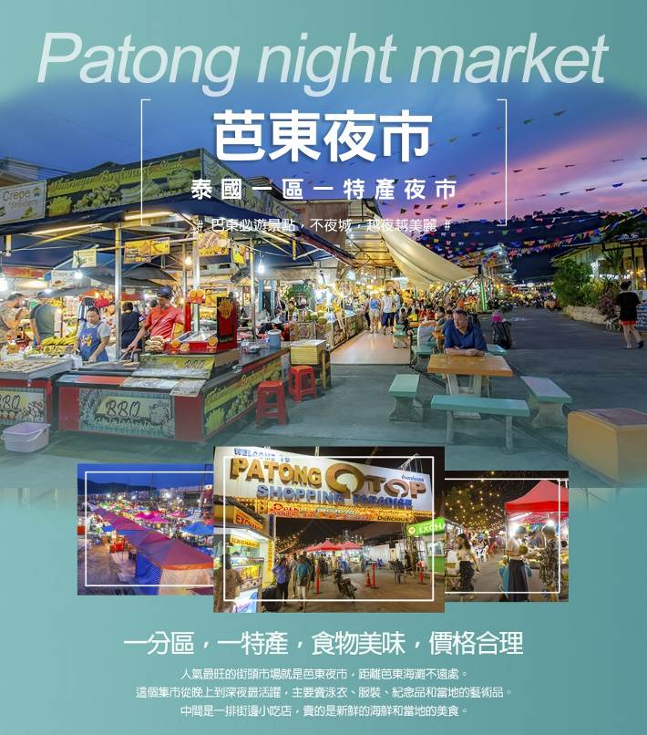
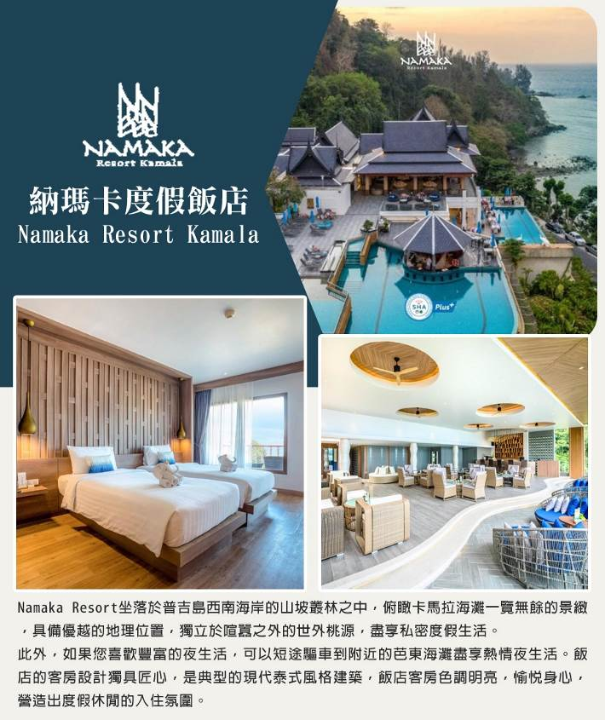

普吉皇家酒店Royal Phuket City Hotel https://royalphuketcity.com/
Royal Phuket City Hote飯店坐落在普吉島熱鬧的首都中心地帶，提供附私人衛浴的寬敞空調客房。室外游泳池和 2 間餐廳。 Hotel Royal Phuket City飯店的客房佈置典雅，具有豐富多彩的泰式風格，配有衛星電視和私人保險箱。客人可以在休息區放鬆身心。客人可以在健身中心鍛鍊身體。燕龍餐廳提供正宗的中國美食。 Hok Nguan Kung Shrine神社距離酒店有7分鐘步行路程，Wat Chalong Temple寺距離酒店有15分鐘車程。普吉島國際機場距離酒店45分鐘車程。
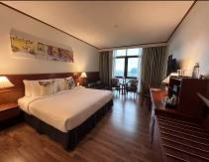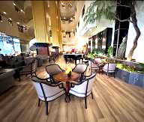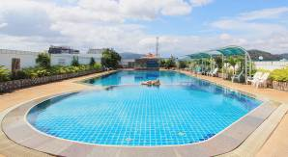

暫定航班時間
 | 航空公司 | 班 機 | 地 點 | 時 間
去程 | 泰獅航空 | SL7317 | 台中－普吉島 | 17:35/21:00
回程 | 泰獅航空 | SL7316 | 普吉島－台中 | 11:25/16:35

台中機場／普吉島→宵夜餐→酒店
今日於機場搭乘豪華客機飛往陽光、沙灘、比基尼為代表的泰國綠珍珠－普吉島，潔白的沙灘、藍天、碧海、叢林、主題樂園讓您處處充滿歡樂驚喜，長久以來是歐美人士最愛的渡假天堂。這幾天，暫時放下一切，讓您輕鬆的享受一下這趟愉快的旅程！
 | X |  |  |  | X |  |  |  | 機上小點心+礦泉水  飛天宵夜（清粥合菜150/人）
 | Royal Phuket City Hotel （或同等級酒店）
攀牙灣（搭乘長尾船欣賞海上桂林）→割喉群島泛舟（電影割喉島取景地）→007島（詹姆士龐德島造訪007電影場景）→海上回教村→暹邏夢幻劇場Siam Niramit Puhket & 泰國村
▍攀牙灣~搭乘長尾船欣賞海上桂林
攀牙府一處長400公里的海灣，接臨安達曼海，西南方為普吉，屬於泰國南方馬來半島的一部分，自1981年以來，大部分的海灣列屬於 攀牙園家公園管理。溼地區受到國際生態保育的溼地公約所保護。攀牙灣是一處擁有42個小島的淺灣，包括淺水海域和潮間帶森林溼地，在攀牙灣可見到28種紅樹林和海草床及珊瑚礁。
▍割喉群島+海上泛舟~電影割喉島取景地
源自於一部在此地拍攝的《割喉島》電影，泰語中是房間島的意思，因為島中包圍著一座侵蝕大岩洞，其形狀似房屋房間，因為發音類似中文的gehou，因此華人取其音名為割喉島。由長尾船載送到水屋平台後換裝完，由教練指導划舟技巧後，主要由教練控制，讓您輕鬆體驗海上泛舟的樂趣，也讓您在這個美麗的群島中暢遊40~60分鐘的海上泛舟奇遇。
▍007島-詹姆士龐德島
造訪007電影場景攀牙灣的達舖是攀牙灣國家公園的知名島嶼之一，它是因為詹姆士·龐德電影金槍人（1974年上映）曾在此拍攝而聞名，因此達舖島又名叫007島，在此之後1997年的詹姆士龐德電影明日帝國亦選在此處拍攝。攀牙美麗多變的風景每年都吸引著許多遊客，而古老的錫礦小鎮的復古魅力則營造出美好的鄉村氛圍。
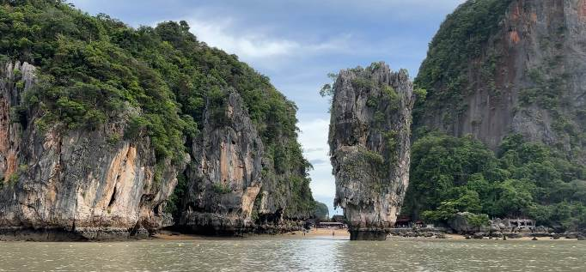
▍海上回教村
此漁村位於大片石灰岩上，為了保護他們免於潮水的吞沒，房子都以紅樹林為材料建在漂浮桶上，村子浮在水面上，這是有200年歷史的馬來人黎族人回教村還有小漁村搭建的學校及清真寺。
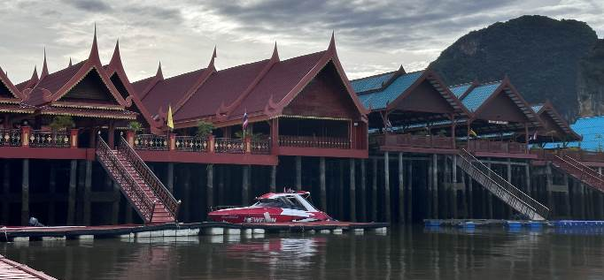
▍暹邏夢幻劇場Siam Niramit Puhket & 泰國村
「暹羅」是 100 年前泰國王國的舊稱。“Niramit”的意思是“由魔法創造”，暹羅夢幻劇場，被視為泰國必看的演出，描繪了泰國的藝術、文化和歷史。最先進的舞台表演令人驚嘆。太真實了，就像搭乘時光機回到過去，看到歷史栩栩如生。暹羅夢幻劇場是對泰國歷史和文化的精彩介紹。舞台寬65米，深40米，高10米。有100名表演者和500套服裝。超過 100 個美麗的佈景和藝術背景讓每個場景都如此真實。許多特效會創造樂趣和驚喜。例如，突然，河流出現在舞台上，天使和天使在天堂中飛翔，場景逼真。此外，開演前我們將於園區享用晚餐，供您盡情品嚐各種豐盛的泰國小吃和國際美食！另外泰國民俗文化村也是開演前不可錯過的景區，園區所規畫的民俗文化村，裡面充滿各式各族道地建築與文化與風土民情，非常好逛、好拍。
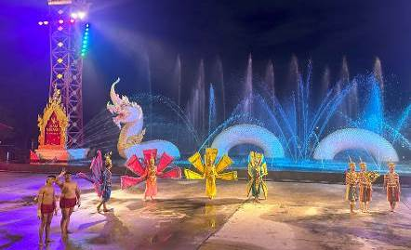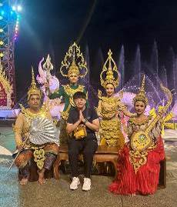
 | 飯店內用早餐 |  |  |  | 回教村風味餐 |  |  |  | 暹邏劇場自助餐+泰式美食小吃650/人
 | Royal Phuket City Hotel （或同等級酒店）
快艇珊瑚島（不含水上活動）→泰式精油SPA60分鐘
▍快艇珊瑚島 （Coral Island Or Hey Island）
乘快艇直奔安達曼海域中最美麗的珊瑚島，海風徐徐，煩惱頓時煙消雲散，在這迷人的島嶼上可自費參加香蕉船或水上摩托車等等，活動刺激好玩，好動的您亦可參加、新奇又有趣的海底漫步，體驗頭戴太空氧氣罩觀賞海底美麗珊瑚礁，並可拿麵包餵食那五彩繽紛的熱帶魚！
▍泰式精油按SPA60分鐘
精油按摩充分讓您的身體、心靈特地的放鬆，SPA 乃是萃取天然元素為材料，讓您在四溢芬芳中配合泰式推拿按摩，達到除去皮膚角質及毒素，幫助血液循環及消除疲勞，整套現代過程讓您充分達到整合身體、頭腦及靈魂，讓人真正從養生美容的療程中淨化心靈，享受人生更會讓您感到全身舒暢，可以有完全放鬆自己愛護自己的無比享受！※按摩師小費:100THB/人。※敬請注意：14歲以下孩童，恕無法體驗泰式指壓（亦無其他活動取代），敬請見諒。
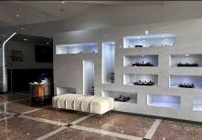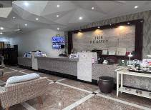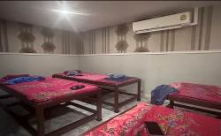
 | 飯店內用早餐 |  |  | 島上自助餐 |  |  |  |  | 一星米其林餐廳中式合菜550/人
 | Royal Phuket City Hotel （或同等級酒店）
探索普吉老城區、百年老屋→米其林指南Ta Tauy餐廳→蘇美藍天空展望臺+下午茶→中央百貨購物廣場
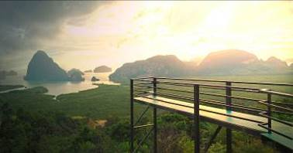
▍探索普吉老城區、百年老屋
這裡是普吉最重要的文化根源，曾吸引馬來西亞人、阿拉伯人、緬甸人、暹羅人、福建人、葡萄牙人前來開採。到了19世紀，馬來西亞檳城的華人大量來此從事採礦，普吉老城因而繁榮，多元融合的文化表現在建築、服飾、飲食與生活上，形成今日的普吉老城。普吉老城故事主要圍繞在6條老街上，這裏有很多當地小吃店、小型咖啡館和餐廳。走在老街上，您會看到兩旁有許多中葡混合建築的店屋，色彩繽紛的小店，許多地道好吃的泰式餐廳，在城裏到處走一走，領略老街沿途的綺麗建築，也有機會看到泰國寺廟和中國道觀，可以虔誠參拜一下，您應該駐足參觀一下泰華博物館，細數普吉老城的點點滴滴，您就會了解是什麽造就今天的普吉鎮。這裏也可以參觀一番。不僅如此，最近藝術家也來錦上添花，盡情作畫，因此可以在老房子的外墻上看到許多美麗的壁畫和街頭塗鴉藝術，個個栩栩如生、精彩萬分。美麗建築也成為熱門拍照景點，獨特的普吉美食也吸引許多遊客。
▍蘇美藍天空展望臺+下午茶
位於距離普吉島僅40分鐘車程的一處山頂上，這裡可以欣賞到攀牙灣石灰岩小島相當迷人的景色，並且距離文明足夠遠，可以避免掉光污染，在特定時間甚至可以看見銀河系星空。體驗令人驚嘆的全新玻璃天橋體驗。這個史無前例的景點位於泰國攀牙府，享有安達曼海和雄偉的 Samet Nangshe 山無與倫比的美景。
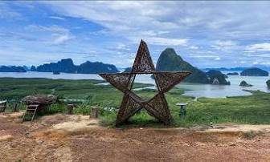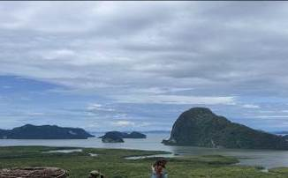
▍中央百貨購物廣場
當地最大的國際中央百貨逛逛，無論是國際一線品牌還是泰國當地設計師品牌、及各式異國餐廳或速食餐廳應有盡有，這裏都能滿足大家的需求，保證滿足您的購物慾望。
 | 飯店內用早餐 |  |  | 米其林指南Ta Tauy餐廳 400/人 |  |  |  |  |  |  | 海鮮燒烤自助餐 399/人(泰國蝦吃到飽)
 | Namaka Resort Kamala（或同等級酒店）
享受飯店設施→乳膠展館→佛吉泰式莊園（泰國料理教學、潑水節體驗趣、泰服租借拍照）+大象友善體驗營（大象互動餵食、手做大象食物、大象沐浴戲水）→Secret Cliff海景餐廳 （泰式風味餐+Live Band演唱）→芭東夜市
▍乳膠展館
除展示自古以來人類的起居的睡眠方式外，館內也有讓旅客參觀購物中心，例如乳膠枕頭/床墊，經久耐用，無毒，放鬆頸肩部肌肉、血管，給予頸部和頭部最好的睡眠支撐，促進睡眠，提高睡眠質量，還可以防蟎抗菌，滿足不同體重人群的需要，緩衝人體壓力，良好的支撐力能夠適應各種睡姿等多種產品可供選購。
▍佛吉文化村 & 大象友善體驗營
佛吉泰式莊園，讓您感受到獨特的泰國文化氛圍和地道的傳統服飾，入園後先換上莊園為我們所準備的衣物，您也可在此時租借泰式服飾來拍上美美的回憶照，接著泰式料理教學，教您親手做涼拌木瓜沙拉等活動。隨後來到大廣場讓大夥一起體驗泰國特有節慶宋干節，大家互相潑水給予祝福。以為這樣就結束了嗎?可愛大象正等著貴客蒞臨，首先用莊園準備好的食材一起幫友善的大象準備食物，隨後近距離餵食與互動，也可幫大象洗洗澡、刷刷背，這麼特別的旅遊經驗，就是要讓您上傳照片打卡，羨煞親朋好友！
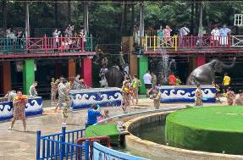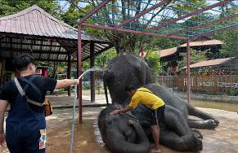
▍芭東夜市
無論你在普吉島是住哪裡，都應該至少抽一個晚上來芭東，這個普吉島最熱鬧、最浮華、也最迷醉的地方。在這裡人氣最旺的街頭市場就是芭東夜市，距離芭東海灘不遠處，白天可以在這裡衝浪、游泳、開小艇，晚上就可以直接去逛夜市，感受熱鬧的氛圍。夜市的很多店家基本都是在傍晚開門營業，因此不要太早去。這裡吸引了來自世界各地的遊客，熙熙攘攘，晚上如果沒什麼事幹在那裡可以呆上一晚上，吃飯、喝酒、按摩、購物、看表演。整個夜市由很多條街道組成，縱橫交錯，是來普吉島必逛的地方。
 | 飯店內用早餐 |  |  | 水都自助餐250/人 |  |  |  | Secret Cliff海景餐廳 （泰式風味餐+Live Band演唱）
 | Namaka Resort Kamala（或同等級酒店）
普吉島／台中機場
我們整理行李前往機場，帶著渡假完所擁有的NICE好心情上機，記得回家後將此次泰國普吉之行的回憶整理收集起來，期待再相會唷！早餐後，收拾起悸動的心，我們將為連日來的興奮刺激畫下一個完美的句點，我們整理行李前往機場，帶著渡假完所擁有的NICE好心情上機，記得回家後將此次泰國普吉之行的回憶整理收集起來，期待再相會唷！
 | 飯店內用早餐 |  |  | 機上小點心+礦泉水 |  |  |  | X
 | 溫暖的家
◆◆◆以上行程順序安排依當地情況調整,敬祝旅途愉快◆◆◆
》團體及小費說明
▲本行程最低成團人數為 6人（含）、最高團體人數為 36人（含），當地配備專業導遊解說行程，15人（含）以上另派台灣專業領隊隨團服務。若當團人數不足15人以上同意出發，則台灣將不派領隊隨行，改以MINI TOUR行態進行，並由外站中文導遊於當地機場接機並提供全程旅遊服務。
▲本行程僅適用本國人（持中華民國護照）參團有效，持有外國護照者 中國護照除外 須補4000台幣。本公司並保留最終承接訂單與否之權利。
▲本行程以團體模式作業，行程中恕不接受脫隊要求。
▲所有活動如不參加均無法退費，亦不可轉讓。
▲特別贈送：每人每日一瓶礦泉水 。
▲遊覽車：10~14人使用29座車，15~24人使用35座車，25人以上使用45座車。
▲小費：在國外大多數的服務業從業人員為無底薪制，「小費」 即成為他們主要的收入來源，以下就必要給予之小費供您參考：
◆本行程16人（含以上且加派領隊之團體，導遊+領隊小費以NT 300 每人/每天為準。
◆本行程10~15人（含）無領隊隨團服務之團體，導遊小費NT 300 每人/每天為準。
◆床頭小費：每間房間每天20泰銖
◆行李小費：每件行李每次20泰銖。
》簽證
泰國政府宣布自2024年7月15日起，持台灣護照之旅客得以免簽證方式入境泰國，每次停留不超過60日，免簽措施除非宣布取消，將持續長期適用。
》機票規定及航空公司限制
▲泰獅航空團體機位包含: 托運行李15公斤乙件，手提行李7公斤乙件。
▲泰獅航空，團體機票開票後，不得辦理退票。（無退票價值）
▲本行程無法延長或縮短天數、更改航班及日期。
▲本行程使用之票種為團體機票，因此無法累積航空公司哩程數、不可事先指定座位或劃位。
》飯店說明
▲本優惠報價是以雙人入住一房計算，若遇單人房需補單人房差。
▲飯店及航班皆以最終確認以行前說明會資料為準。
▲旅客需求一大床或二小床、高或低樓層、吸煙或禁煙房、非邊間或連通房等等特殊需求，在不升等房 型且不增加售價之前提下，且最終之情況需於飯店現場辦理入住時使得確認，尚祈鑒諒。
》1站購物站
▲乳膠展館
▲因各地風俗民情不同，導遊會在車上販售土特產，敬請參考選購，謝謝。

普吉島自費項目參考一覽表
自 費 項 目 | 建 議 售 價
幻多奇VIP座+晚餐 | 成人2,200銖  小孩2,000銖
魔幻秀+晚餐 | 2,500銖
人妖秀歌舞表演 | 1,200銖
普吉島暹羅夢幻劇場+晚餐 | 1,500銖
皇帝宴宵夜餐 | 1,200銖
泰式古法按摩一小時 | 500銖
泰式古法按摩二小時 | 1,000銖
泰式精油SPA按摩60分鐘: | 1,600銖
PP島一日遊 | 2,500銖
珊瑚島水上活動
香蕉船 | 800銖
拖曳傘 | 900銖
深潛 | 2,100銖
小快艇 | 900銖
海底漫步 | 1,600銖
＊＊＊＊ 以上自費之幣值均以泰幣計算 ＊＊＊＊

- 以上專案均不含服務人員小費，SPA需付按摩師100泰銖/人
- 以上專案均不含服務人員小費，按摩需付按摩師100泰銖/人
- 所有自費項目，如有關水上的活動，請客人務必穿上救生衣。
- 按摩和SPA16歲以下孩子和孕婦不可以參加
- 以上各項自費活動之收費標準,完全依照~泰國觀光局之訂定,歡迎貴賓依喜好自由報名參加。
製表日:25-MAR-2024

